

Uticaj predobrade i kvaliteta tekstualnih podataka na performanse klasifikacionih modela

Student: | Mentor:
Natalija Pavlović 2125 | dr Aleksandar S. Stanimirović

Niš, 2026. godina

Sadržaj
1. Uvod 2
2. Kvalitet tekstualnih podataka 3
2.1. Dužina dokumenata 4
2.2. Veličina vokabulara 4
2.3. Leksička raznovrsnost 5
2.4. Šum u tekstu 5
3. Tehnike predobrade teksta 6
3.1. Tokenizacija 7
3.2. Normalizacija teksta 7
3.3. Uklanjanje stop-reči 8
3.4. Lematizacija i stemming 9
3.5. Proširivanje skupova podataka 10
4. Reprezentacija teksta 11
4.1. Bag-of-Words i TF-IDF 12
4.2. Word2Vec i FastText 13
4.3. Transformeri i BERT 14
4.4. Klasifikacioni modeli 15
5. Praktična analiza: IMDB klasifikacija sentimenta 17
5.1. Skup podataka i analiza kvaliteta 17
5.2. Primenjene tehnike predobrade 19
5.3. Rezultati i diskusija 20
6. Zaključak 22
7. Literatura 23

Uvod
Mašinsko učenje danas se primenjuje u gotovo svim oblastima gde postoje podaci, a sve veći deo tih podataka dolazi u obliku teksta. Komentari korisnika, recenzije proizvoda, vesti, medicinski izveštaji i pravna dokumenta su primeri tekstualnih podataka koji se svakodnevno generišu u ogromnim količinama. Iz takvog teksta često je korisno automatski izvući određenu informaciju, recimo da li je neka recenzija pozitivna ili negativna, kojom temom se bavi neki članak, ili da li je poruka spam.
Pre nego što se tekst može dati nekom modelu mora se rešiti jedan fundamentalan problem. Taj problem je da tekst nije broj. Algoritmi mašinskog učenja rade sa numeričkim vrednostima, a reči, rečenice i paragrafi to nisu. Pored toga, tekst koji dolazi iz realnih izvora retko je čist. Pun je grešaka u kucanju, HTML ostataka, ponavljanja i emotikona koje korisnici ostavljaju kada nešto napišu na internetu.
Pojam kvaliteta podataka koji je u kontekstu strukturiranih podataka relativno jasno definisan, u slučaju teksta dobija sasvim drugačija značenja. Kod tabele sa brojevima lako je proveriti da li neka vrednost nedostaje ili je van opsega. Kod teksta situacija je složenija. Dokument može biti tehnički ispravan, bez ikakvih nedostajućih vrednosti, a ipak potpuno beskoristan za model jer je previše kratak, jer sadrži samo HTML tagove, ili je duplikat nekog drugog dokumenta u skupu podataka.
Zbog toga predobrada teksta je suštinski korak koji određuje koliko informacija model uopšte može da izvuče iz podataka. Ono što se radi u toj fazi, kako se tekst čisti, tokenizuje, normalizuje i transformiše u brojeve, direktno utiče na performanse finalnog modela. Loša predobrada može uništiti čak i odličan algoritam, dok dobra predobrada može značajno popraviti rezultate čak i jednostavnog modela.
Cilj ovog rada je da sistematično prikaže koje su dimenzije kvaliteta tekstualnih podataka, koje su tehnike predobrade na raspolaganju, kada i kako se primenjuju i kakav efekat imaju na različite metode reprezentacije teksta. Svi koncepti biće ilustrovani kroz konkretan primer klasifikacije sentimenta IMDB recenzija filmova, gde je zadatak odrediti da li je data recenzija pozitivna ili negativna.

Kvalitet tekstualnih podataka
Kada radimo sa strukturiranim podacima, kvalitet je relativno lako definisati. Proveravamo da li nedostaju vrednosti, da li su brojevi u očekivanom opsegu, da li su kategorije konzistentno zapisane. Kod tekstualnih podataka situacija je drugačija. Dokument može proći sve te provere i biti tehnički ispravan, a ipak biti loš ulaz za model jer je previše kratak, jer sadrži više HTML koda nego teksta ili jer su svi dokumenti u skupu međusobno previše slični pa model ne može da nauči ništa korisno.
Zbog toga se kvalitet tekstualnih podataka posmatra kroz nekoliko specifičnih dimenzija: dužinu dokumenata, veličinu vokabulara, leksičku raznovrsnost i prisustvo različitih oblika šuma. Svaka od ovih dimenzija može uticati na performanse modela na drugačiji način, a razumevanje tih uticaja neophodno je pre nego što se krene sa predobradom.

2.1. Dužina dokumenata
Dužina dokumenta, merena brojem reči ili karaktera, jedna je od prvih stvari koje treba pogledati kada se radi sa novim skupom tekstualnih podataka. Distribucija dužina može otkriti mnogo o prirodi podataka i potencijalnim problemima.
Veoma kratki dokumenti često ne sadrže dovoljno informacija da bi model mogao da donese pouzdan zaključak. Recenzija koja glasi samo "odličan film" tehnički jeste pozitivna, ali modelu daje veoma malo toga na osnovu čega može da uči. Sa druge strane, izuzetno dugački dokumenti mogu sadržati digresije i ponavljanja koja zamagljuju glavnu informaciju, a kod nekih arhitektura modela postoji i tehnički limit na dužinu ulazne sekvence.
U IMDB skupu podataka prosečna recenzija ima oko 230 reči, ali distribucija je izrazito asimetrična. Postoje recenzije od svega nekoliko reči, ali i recenzije od nekoliko hiljada reči. Takva neravnomernost sugeriše da bi pre treniranja modela bilo korisno pogledati najkraće recenzije i proceniti da li one zaista nose dovoljno informacija ili ih je bolje isfiltrirati.

2.2. Veličina vokabulara
Veličina vokabulara označava ukupan broj jedinstvenih reči koje se pojavljuju u skupu podataka. Ova dimenzija direktno utiče na dimenzionalnost prostora karakteristika kada se koriste klasične metode reprezentacije poput Bag-of-Words ili TF-IDF.
Veliki vokabular sam po sebi nije problem, ali postaje problem kada je pun rečima koje se pojavljuju samo jednom ili dva puta u celom skupu podataka. Takve reči ne mogu biti korisno naučene od strane modela jer model nema dovoljno primera da bi razumeo njihovo značenje ili ulogu. Istovremeno one povećavaju dimenzionalnost prostora karakteristika što usporava treniranje i može dovesti do problema poznatog kao prokletstvo dimenzionalnosti.
Uobičajeno rešenje je postavljanje minimalnog praga frekvencije, na primer ignorisanje svih reči koje se pojavljuju manje od pet puta u skupu podataka. Koliki taj prag treba da bude zavisi od veličine skupa podataka i konkretnog zadatka i obično se određuje eksperimentalno.

2.3. Leksička raznovrsnost
Leksička raznovrsnost meri koliko je bogat i raznovrstan rečnik koji se koristi u tekstu. Najjednostavnija mera je odnos broja jedinstvenih reči i ukupnog broja reči u dokumentu poznat kao type-token ratio ili TTR. Vrednost bliska jedan znači da se gotovo svaka reč pojavljuje samo jednom dok vrednost bliska nuli znači da se isti mali skup reči stalno ponavlja.
Problem sa TTR-om je što zavisi od dužine teksta. Kraći tekstovi prirodno imaju veći TTR jer je manja šansa da se neka reč ponovi. Zbog toga direktno poređenje TTR vrednosti između dokumenata različitih dužina može biti obmanjujuće. Za robusnije poređenje koriste se mere poput MATTR-a, koji računa TTR na kliznom prozoru fiksne dužine.
Sa praktičnog stanovišta leksička raznovrsnost može biti koristan signal za detekciju automatski generisanog sadržaja ili spam poruka koji često imaju manju raznovrsnost od tekstova koje su napisali ljudi. U analizi IMDB recenzija ova mera sama po sebi nije bila snažan prediktor sentimenta, ali je korisna za razumevanje prirode podataka.

2.4. Šum u tekstu
Šum obuhvata sve elemente u tekstu koji nisu relevantni za zadatak koji se rešava, ili koji mogu ometati pravilno funkcionisanje modela. U tekstovima preuzetim sa interneta šum dolazi iz više izvora i svaki od njih zahteva drugačiji pristup.
HTML oznake su čest oblik šuma u tekstovima preuzetim sa veba. Kada se HTML stranica ne parsira ispravno pre ekstrakcije teksta, u podatke upadaju tagovi poput br, div, span i slično, zajedno sa atributima, CSS stilovima i JavaScript kodom. U IMDB skupu podataka svaka recenzija sadrži oznaku br koja je ostatak originalnog HTML formatiranja i koja nema nikakvo semantičko značenje za analizu sentimenta.
Greške u kucanju su još jedan čest izvor šuma posebno u korisničkom generisanom sadržaju. Svaka greška u kucanju praktično stvara novi token u vokabularu. To je token koji model nikada nije video tokom treniranja i koji ne može da poveže sa ispravno napisanom rečju. Za zadatke klasifikacije sentimenta ovo obično nije kritičan problem ako je skup podataka dovoljno veliki, ali za zadatke koji zahtevaju preciznu leksičku analizu korekcija grešaka može biti važna.
OCR greške pojavljuju se kada se tekst digitalizuje skeniranjem fizičkih dokumenata. Optičko prepoznavanje znakova nije savršeno i uvodi karakteristične greške: zamenu vizuelno sličnih znakova kao što su slovo l i broj 1, spajanje reči zbog nedovoljnog razmaka ili fragmentisanje reči zbog oštećenja na papiru. Ovakvi podaci zahtevaju specijalizovane tehnike čišćenja.
Emotikoni i neformalni jezik nose semantičku informaciju, posebno za analizu sentimenta, ali ih klasični NLP alati često ne obrađuju ispravno. Emotikon srca ili emotikoni lica mogu biti direktan signal raspoloženja autora, ali ako ga model tretira kao nepoznat karakter i ignoriše, ta informacija se gubi. Strategija zavisi od modela koji se koristi: klasični modeli obično zahtevaju uklanjanje emotikona ili njihovu zamenu opisnim tokenima, dok moderni transformerski modeli mogu da ih obrađuju direktno.

Tehnike predobrade teksta
Predobrada teksta obuhvata skup transformacija kojima se sirovi tekst prevodi u oblik pogodan za algoritme mašinskog učenja. Svaki korak predobrade predstavlja određeni kompromis: smanjuje se šum i varijabilnost, ali postoji rizik da se izgubi i neka korisna informacija. Zbog toga ne postoji univerzalan skup koraka koji odgovara svim situacijama. Ono što funkcioniše dobro za klasifikaciju spam poruka možda neće dati iste rezultate za analizu medicinskih izveštaja ili filmskih recenzija.

3.1. Tokenizacija
Tokenizacija je proces kojim se tekst deli na manje jedinice koje se nazivaju tokeni. Token može biti reč, deo reči ili čak pojedinačni karakter zavisno od toga koji nivo granularnosti se koristi. Ovo je uvek prvi korak u obradi teksta jer sve što dolazi posle pretpostavlja da je tekst već podeljen na neke diskretne jedinice.
Naivna tokenizacija na nivou reči deli tekst po razmacima i znakovima interpunkcije. Ovakav pristup funkcioniše iznenađujuće dobro za engleski jezik u većini slučajeva, ali nosi nekoliko problema. Znakovi interpunkcije moraju biti odvojeni od reči pa "running." postaje "running" i tačka kao poseban token. Kontrakcije poput "don't" mogu biti tretirane kao jedan token ili kao dva zavisno od implementacije. Višečlane fraze kao što su "New York" ili "ice cream" gube svoje celovito značenje kada se razbiju na sastavne reči.
NLTK biblioteka nudi funkciju word_tokenize koja koristi Punkt tokenizator i rešava neke od ovih problema, između ostalog prepoznaje skraćenice i zna kada tačka označava kraj rečenice, a kada je deo skraćenice. Spacy biblioteka ide korak dalje i nudi tokenizator koji je posebno prilagođen specifičnostima engleskog, ali i više od šezdeset drugih jezika.
Tokenizacija na nivou podreči, poznata i kao subword tokenizacija, predstavlja pristup koji stoji u osnovi svih modernih jezičkih modela. Umesto celih reči, tokeni su segmenti reči koji se često pojavljuju u tekstu. Prednost ovakvog pristupa je što model nikada ne naiđe na potpuno nepoznat token. Čak i reč koju nikada nije video može biti razložena na poznate delove i obrađena. WordPiece varijantu koristi BERT, a SentencePiece radi direktno na nivou karaktera bez prethodne tokenizacije na reči,što ga čini pogodnim za jezike koji nemaju jasne razmake između reči kao što su kineski i japanski.
Segmentacija teksta na rečenice je posebna vrsta tokenizacije koja je potrebna kada se tekst obrađuje na nivou rečenica. Ovo je netrivijalan problem jer tačka može označavati kraj rečenice, ali i skraćenicu. Reč "Dr." završava tačkom koja nije kraj rečenice, dok "film." jeste. Statistički modeli trenirani na anotiranim korpusima, poput onih u NLTK-u i Spacyu, rešavaju ovaj problem sa visokom tačnošću za engleski jezik.

3.2. Normalizacija teksta
Normalizacija obuhvata transformacije kojima se smanjuje nepotrebna varijabilnost u tekstu. Cilj je da različite forme iste informacije budu tretirane na isti način od strane modela.
Pretvaranje svih karaktera u mala slova jedan je od najjednostavnijih i najčešćih koraka. Bez toga reči "Movie", "movie" i "MOVIE" su tri različita tokena u vokabularu što povećava dimenzionalnost i otežava učenje. Ipak vlastita imenica "Apple" kao naziv kompanije i obična imenica "apple" kao voće imaju različito značenje, a razlika se gubi pretvaranjem u mala slova. Za većinu zadataka klasifikacije ovaj gubitak je prihvatljiv.
Unicode normalizacija je neophodna za tekstove preuzete sa interneta jer isti karakter može biti zapisan na više načina. Slovo sa akcentom može biti jedan prekompozirani karakter ili kombinacija osnovnog slova i posebnog znaka za akcenat. NFKC normalizacija standardizuje ovakve reprezentacije i dodatno konvertuje tipografske navodnike u standardne. Bez ovog koraka dva naizgled identična teksta mogu biti različiti na nivou bajtova.
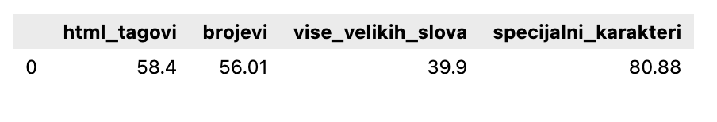
Slika 1. Procentualni prikaz recenzija koje sadrže nepotrebne varijabilnosti
Uklanjanje HTML oznaka regularnim izrazima ili namenskim HTML parserom je posebno važno za IMDB skup podataka gde svaka recenzija sadrži oznaku br kao ostatak originalnog web formatiranja. Za uklanjanje HTML oznaka korišćen je regularni izraz koji pronalazi sve tagove i zamenjuje ih razmakom, što je dovoljno za IMDB skup podataka gde se pojavljuje samo oznaka br.
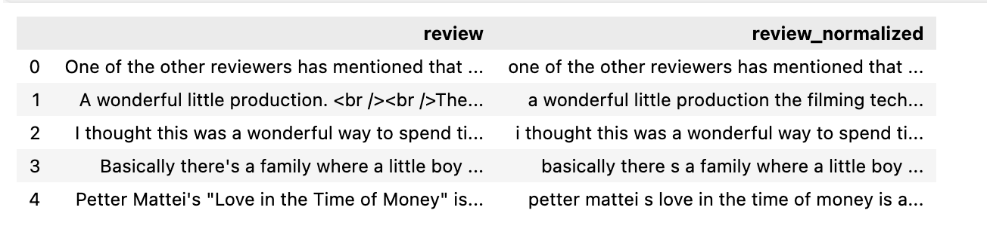Slika 2. Prikaz recenzija pre i posle normalizacije

3.3. Uklanjanje stop-reči
Stop-reči su reči koje se izuzetno često pojavljuju u jeziku i za koje se pretpostavlja da ne nose semantičku informaciju relevantnu za zadatak. To su funkcionalne reči poput članova, zamenica, veznika i pomoćnih glagola. U engleskom jeziku tipičan primer su reči "the", "a", "is", "in", "and" i slično.
Originalna motivacija za uklanjanje stop-reči dolazi iz oblasti pretraživanja dokumenata. Kada korisnik traži nešto u pretraživaču, reč "the" u upitu ne pomaže da se pronađe relevantan dokument jer se "the" pojavljuje u gotovo svakom dokumentu. Kod Bag-of-Words modela stop-reči dominiraju vektorima jer imaju visoku frekvenciju čime mogu zaseniti informativnije ali ređe reči.
Međutim, uklanjanje stop-reči nije uvek korisno i može biti direktno štetno za neke zadatke. U analizi sentimenta reč "not" je stop-reč u standardnim listama, ali je ključna za razumevanje fraza poput "not good" ili "not worth watching". Ako se "not" ukloni, model gubi informaciju o negaciji i može pogrešno klasifikovati recenziju. Slično važi za "never", "without" i druge reči koje nose negativnu konotaciju.
Jedno rešenje je označavanje negacije pre uklanjanja stop-reči. Umesto da se "not" ukloni, svaka reč koja dolazi posle njega dobija prefiks koji označava da je negirana, pa "not good" postaje "not_good" kao jedan token. Alternativno rešenje je korišćenje biigrama ili trigrama koji hvataju kontekst i čuvaju informaciju o negaciji čak i kada se stop-reči uklone.
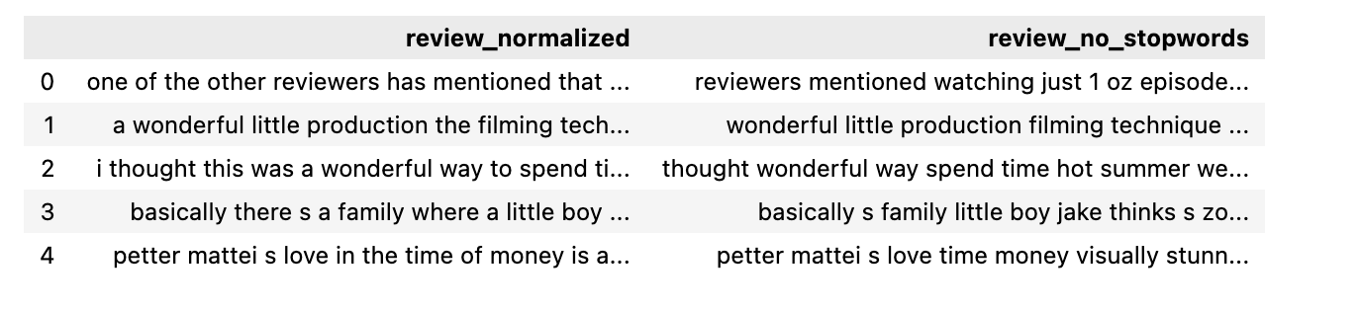Slika 3. Prikaz recenzija pre i posle uklanjanja stop reči

3.4. Lematizacija i stemming
Lematizacija i stemming su tehnike kojima se različiti morfološki oblici iste reči svode na zajednički oblik. Cilj je da model prepozna da su "run", "runs", "running" i "ran" oblici iste reči i da ih tretira kao isti token.
Stemming je heuristički postupak koji uklanja sufikse prema unapred definisanim pravilima. Porter Stemmer, koji je najčešće korišćen za engleski jezik, transformiše "running" u "run", ali "studies" pretvara u "studi" što nije validna reč. Stemming je brz i jednostavan za implementaciju, ali može biti previše agresivan i spojiti reči koje zapravo imaju različito značenje ili premalo agresivan i ostaviti morfološki srodne oblike kao odvojene tokene.
Lematizacija koristi morfološku analizu i rečnik da bi svela reč na njenu kanonsku formu koja se naziva lema. Za razliku od stemminga lematizacija uzima u obzir vrstu reči. Reč "better" prepoznaje se kao pridev u komparativu i svodi na "good", dok bi stemming ostavio "better" nepromenjenim. Reč "running" kao glagol svodi se na "run", ali kao imenica ostaje "running". WordNet lemmatizer u NLTK biblioteci zahteva eksplicitno navođenje vrste reči kao ulaz zbog čega je potrebno prethodno uraditi POS tagging.
Lematizacija daje lingvistički korektnije rezultate ali je računski skuplja i zahteva dodatni korak POS tagginga. Za zadatke gde je brzina kritična stemming je prihvatljiv izbor dok za zadatke koji zahtevaju semantičku preciznost lematizacija daje bolje rezultate. Za moderne transformerske modele ni jedna ni druga tehnika obično nisu potrebne jer subword tokenizacija inherentno rešava problem morfoloških varijacija.
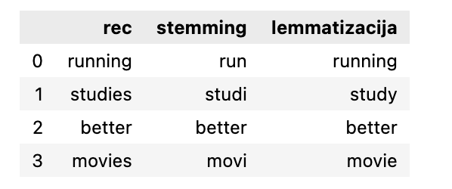
Slika 4. Poređenje stemming i lematizacije nad rečima iz skupa
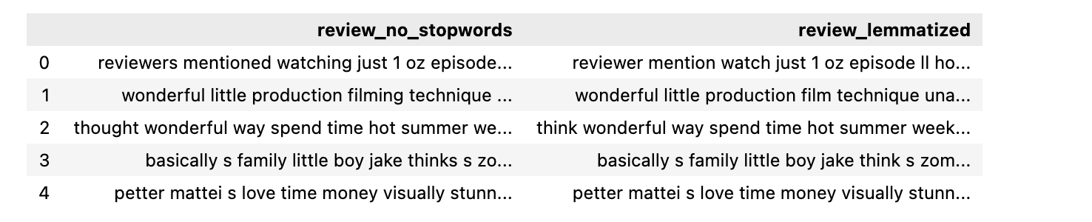Slika 5. Prikaz recenzija pre i posle lematizacije

3.5. Proširivanje skupova podataka
Proširivanje skupova podataka, poznato i kao data augmentation, je tehnika kojom se veštački povećava raznovrsnost trening skupa bez prikupljanja novih podataka. U obradi slika ova tehnika je standardna i uključuje rotaciju, zumiranje i horizontalno preokretanje. Za tekst je pristup složeniji jer transformacije moraju sačuvati semantičku kohrentnost i gramatičku ispravnost.
Zamena sinonimima je jedna od najprostijih tehnika. Nasumično se biraju reči u tekstu i zamenjuju sinonimima iz WordNet rečnika. Slučajno brisanje, dodavanje ili menjanje redosleda reči uvodi manje perturbacije koje mogu pomoći modelu da postane robusniji. Ove tehnike poznate su pod zajedničkim imenom EDA, što je skraćenica od Easy Data Augmentation.
Naprednije tehnike uključuju back-translation, gde se tekst prevede na jedan ili više međujezika, a potom nazad na originalni jezik. Ovakav postupak generiše parafrazirane verzije originalnog teksta sa drugačijim sintaktičkim strukturama ali sačuvanim semantičkim značenjem. Moderni jezički modeli poput GPT-a mogu se koristiti za generisanje potpuno novih primera koji zadržavaju originalni sentiment ili temu.
Data augmentation je posebno korisna kada je skup podataka mali ili kada su klase nebalansirane. Generisanjem novih primera za manjinsku klasu može se popraviti balans i poboljšati sposobnost modela da prepoznaje primere te klase.

Reprezentacija teksta
Da bi algoritmi mašinskog učenja mogli da rade sa tekstom, tekst mora biti preveden u numeričku reprezentaciju. Ovo nije trivijalan problem jer jezik ima osobine koje ga čine fundamentalno različitim od drugih vrsta podataka. Reči nisu brojevi, između njih ne postoji prirodan redosled kao između celih brojeva, a značenje reči zavisi od konteksta u kom se pojavljuju. Različite metode reprezentacije rešavaju ovaj problem na različite načine i izbor metode direktno utiče na to šta model može da nauči iz podataka.

4.1. Bag-of-Words i TF-IDF
Bag-of-Words je najjednostavnija metoda pretvaranja teksta u brojeve. Svaki dokument se predstavlja kao vektor koji pokazuje koliko puta se svaka reč iz vokabulara pojavljuje u tom dokumentu. Redosled reči se pri tome potpuno ignoriše što je i razlog zašto se metoda zove vrećica reči. Rezultat je matrica čiji su redovi dokumenti a kolone reči iz vokabulara i koja je tipično izuzetno retka jer svaki dokument sadrži samo mali deo svih reči koje postoje u skupu podataka.
Bag-of-Words je intuitivna i laka za implementaciju, ali ima nekoliko jasnih ograničenja. Gubitak informacije o redosledu reči znači da fraze "not good" i "good" imaju iste komponente u vektoru i model ih ne može razlikovati na osnovu same reprezentacije. Česte reči dominiraju vektorima i mogu zaseniti retke ali informativne reči. Nema ni mogućnosti za generalizaciju na sinonime jer su "good" i "excellent" potpuno različiti tokeni koji nemaju nikakvu vezu u prostoru karakteristika.
TF-IDF poboljšava Bag-of-Words uvođenjem ponderisanja reči prema njihovoj informatičkoj vrednosti. TF deo mere govori koliko puta se reč pojavljuje u dokumentu normalizovano ukupnim brojem reči. IDF deo smanjuje težinu reči koje se pojavljuju u velikom broju dokumenata jer takve reči nisu diskriminativne, a povećava težinu reči koje su retke jer one nose više specifične informacije.
Praktična posledica je da reč koja se pojavljuje u svim dokumentima, kao što je "the", dobija veoma malu TF-IDF vrednost i neće dominirati vektorom. Nasuprot tome, specifičan termin koji se pojavljuje samo u nekoliko dokumenata ali često unutar tih dokumenata dobija visoku vrednost i postaje važna karakteristika za klasifikator.
Predobrada direktno utiče na kvalitet BoW i TF-IDF reprezentacije. Normalizacija teksta smanjuje fragmentaciju vokabulara jer "Movie" i "movie" postaju isti token. Uklanjanje stop-reči sprečava da funkcionalne reči zauzimaju prostor u vektoru i dominiraju karakteristikama. Lematizacija grupišu morfološki srodne oblike čime se dodatno smanjuje vokabular i poboljšava generalizacija. U notebooku je pokazano da normalizacija blago poboljšava performanse modela dok uklanjanje stop-reči i lematizacija ne donose uvek jednoznačno poboljšanje što je u skladu sa teorijskim razmatranjima o gubitku informacije o negaciji.
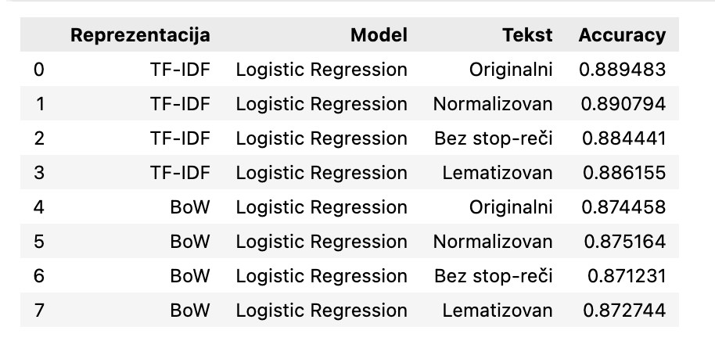
Slika 6. Poređenje Bow i TF-IDF

4.2. Word2Vec i FastText
Bag-of-Words i TF-IDF tretiraju reči kao nezavisne simbole bez ikakve veze između njih. Reči "good" i "excellent" su u tim reprezentacijama jednako različite kao "good" i "banana", iako je jasno da prve dve reči dele semantičko značenje. Word embeddings rešavaju ovaj problem tako što svaku reč mapiraju u gusti vektorski prostor niske dimenzionalnosti gde su semantički slične reči bliske jedne drugima.
Word2Vec uči ove vektorske reprezentacije na osnovu distribucione hipoteze koja kaže da reči koje se pojavljuju u sličnim kontekstima imaju slično značenje. Model prolazi kroz veliki tekstualni korpus i uči da predvidi koje reči se pojavljuju zajedno. Postoje dve varijante: CBOW koji predviđa ciljnu reč na osnovu okolnih reči, i Skip-gram koji radi obrnuto i predviđa okolne reči na osnovu ciljne reči. Kao rezultat treniranja svaka reč dobija vektor koji kodira njeno semantičko značenje na osnovu konteksta u kom se pojavljuje.
Jedna od poznatih osobina Word2Vec embeddinga je sposobnost da hvataju analogije. Klasičan primer je da ako se od vektora reči "kralj" oduzme vektor reči "muškarac" i doda vektor reči "žena", dobija se vektor koji je veoma blizak vektoru reči "kraljica". Ovo pokazuje da model nije samo zapamtio reči već je naučio nešto o odnosima između pojmova.
Međutim, Word2Vec ima jedan značajan nedostatak. Svaka reč ima jedan fiksni vektor bez obzira na kontekst u kom se pojavljuje. Reč "banka" imaće isti vektor i kada se govori o finansijskoj instituciji i kada se govori o obali reke, iako su to potpuno različita značenja. Pored toga Word2Vec ne može da generiše vektore za reči koje nisu viđene tokom treniranja, što je problem kada se model primeni na tekst koji sadrži nepoznate reči.
FastText rešava drugi od ovih problema uvođenjem subword informacija. Svaka reč se tretira kao skup n-grama karaktera, a vektor reči je zbir vektora njenih n-grama. Reč "preprocessing" može biti razložena na trigrame "pre", "rep", "epr" i tako dalje, a njen vektor se računa na osnovu tih delova. Zahvaljujući tome FastText može da generiše vektore za reči koje nisu viđene tokom treniranja jer te reči dele n-grame sa poznatim rečima.
Praktična posledica je da FastText bolje rukuje greškama u kucanju. Reč "moive" deli mnoge n-grame sa ispravno napisanom reči "movie" pa će njihovi vektori biti slični čak i ako "moive" nije bila u trening skupu. Ovo ga čini posebno pogodnim za primenu na korisničkom generisanom sadržaju koji često sadrži greške.
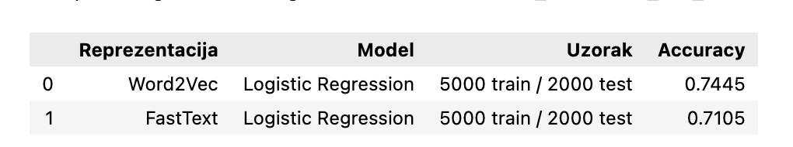
Slika 7. Poređenje Word2Vec i FastText

4.3. Transformeri i BERT
Word2Vec i FastText su napravili veliki korak napred u odnosu na Bag-of-Words, ali i dalje imaju jedan problem: svaka reč ima jedan fiksni vektor bez obzira na kontekst. Transformerska arhitektura rešava ovaj problem uvođenjem mehanizma pažnje koji svakom tokenu omogućava da uzme u obzir sve ostale tokene u sekvenci prilikom formiranja svoje reprezentacije.
BERT iskoristio je ovu arhitekturu za kreiranje kontekstualnih reprezentacija reči. Za razliku od Word2Vec-a, BERT generiše drugačiji vektor za istu reč zavisno od konteksta u kom se pojavljuje. Reč "banka" imaće jedan vektor u rečenici o finansijama i potpuno drugi vektor u rečenici o reci. Ovo je fundamentalna razlika koja omogućava modelu da razume višeznačnost i nijanse prirodnog jezika na način koji prethodni pristupi nisu mogli.
BERT se trenira na dva zadatka istovremeno. Prvi je maskiranje nasumično izabranih reči u tekstu i predviđanje koje su to reči na osnovu okolnog konteksta. To model tera da nauči duboko razumevanje jezika. Drugi zadatak je predviđanje da li dve rečenice idu jedna za drugom u originalnom tekstu. Nakon ovakvog pre-treniranja na ogromnim količinama teksta, model se može podesiti za konkretan zadatak kao što je klasifikacija sentimenta uz relativno malo dodatnih primera.
Što se tiče predobrade, transformerski modeli su znatno robusniji od klasičnih pristupa i generalno ne zahtevaju agresivne korake predobrade. Njihovi tokenizatori koji koriste subword algoritme poput WordPiece ili Byte-Pair Encoding mogu da obrađuju nepoznate reči, greške u kucanju i specijalne znakove. Uklanjanje stop-reči i lematizacija obično nisu korisni jer model sam uči da ignoriše neinformativne tokene i koristi sve dostupne informacije iz konteksta. Jedino praktično ograničenje je maksimalna dužina ulazne sekvence što može zahtevati skraćivanje dugih dokumenata.
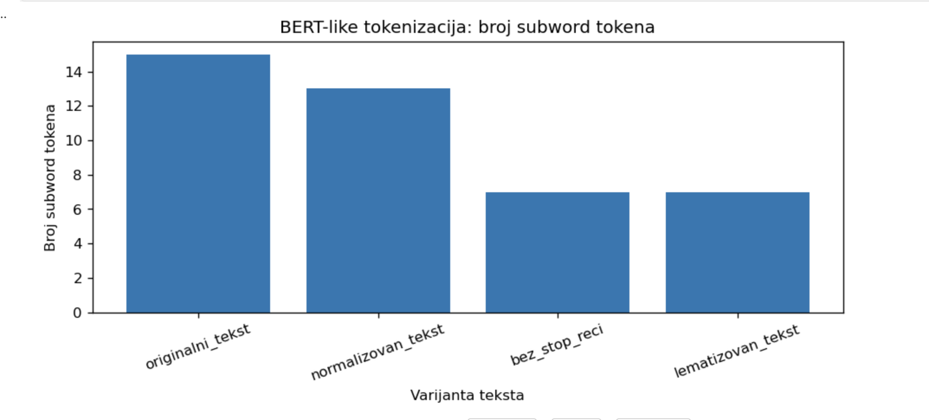
Slika 8. Broj subword tokena za BERT tokenizaciju

4.4. Klasifikacioni modeli
Reprezentacija teksta sama po sebi nije dovoljna za klasifikaciju sentimenta. Nakon što se tekst prevede u numeričke vektore potreban je klasifikacioni model koji će na osnovu tih vektora naučiti da razlikuje pozitivne od negativnih recenzija. U ovom radu korišćena su dva modela koja su standardni izbor za klasifikaciju teksta sa klasičnim metodama reprezentacije.
Logistička regresija je linearni klasifikacioni model koji procenjuje verovatnoću da primer pripada određenoj klasi. Uprkos jednostavnosti logistička regresija se pokazuje izuzetno efikasnom za klasifikaciju teksta kada se kombinuje sa TF-IDF reprezentacijom. Razlog leži u tome što TF-IDF vektori već nose dobro strukturisanu informaciju o važnosti reči pa linearni model može da nauči koje reči su asocirane sa pozitivnim a koje sa negativnim sentimentom bez potrebe za kompleksnim nelinearnim transformacijama. Još jedna prednost logističke regresije je interpretabilnost jer se koeficijenti modela mogu direktno tumačiti kao važnost pojedinih reči za klasifikaciju.
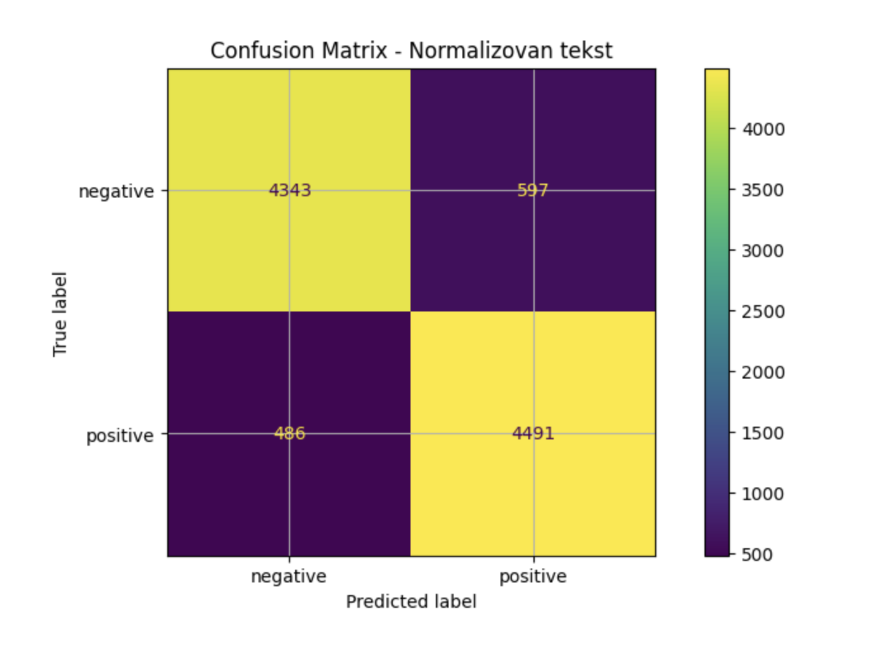
Slika 9. Konfuziona matrica za Logičku regresiju
Multinomial Naive Bayes je probabilistički klasifikacioni model zasnovan na Bajesovoj teoremi. Model računa verovatnoću svake klase na osnovu frekvencije reči u dokumentu uz pretpostavku da su reči međusobno nezavisne. Ova pretpostavka u prirodnom jeziku nije ispunjena, reči nisu nezavisne i pojava jedne reči utiče na verovatnoću pojave druge. Uprkos tome Naive Bayes daje solidne rezultate za klasifikaciju teksta i istorijski je jedan od prvih i najčešće korišćenih modela za ovu namenu. Njegova prednost je izuzetna brzina treniranja i rada, kao i dobro ponašanje na malim skupovima podataka.
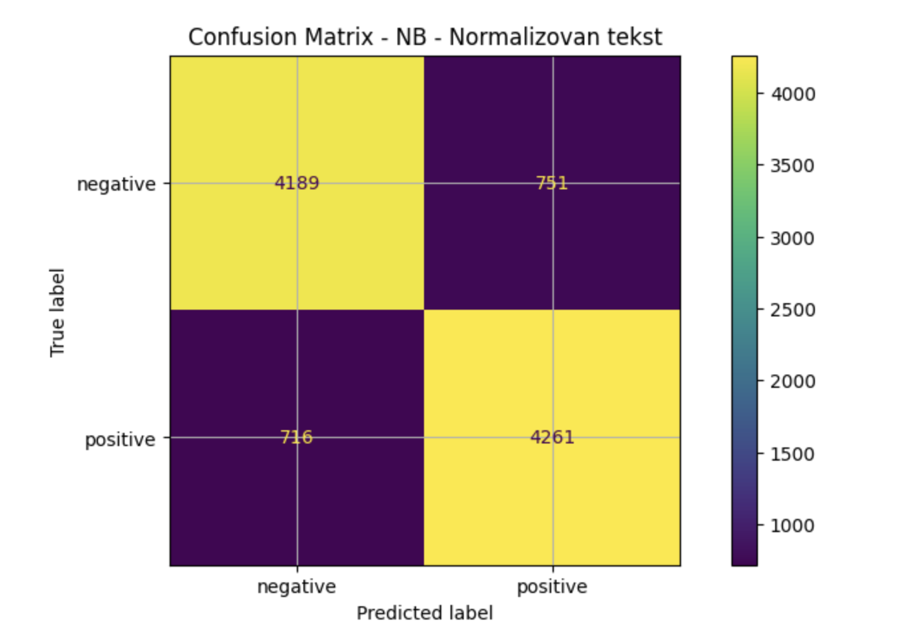
Slika 10. Konfuziona matrica za Multinomial Naive Bayes

Praktična analiza: IMDB klasifikacija sentimenta
Za praktični deo rada korišćen je IMDB Large Movie Review Dataset, koji predstavlja jedan od najčešće korišćenih skupova podataka za analizu sentimenta. Skup podataka sadrži pedeset hiljada recenzija filmova preuzetih sa sajta IMDB ravnomerno podeljenih između pozitivnih i negativnih primera. Zadatak je binarna klasifikacija: na osnovu teksta recenzije odrediti da li je sentiment pozitivan ili negativan.
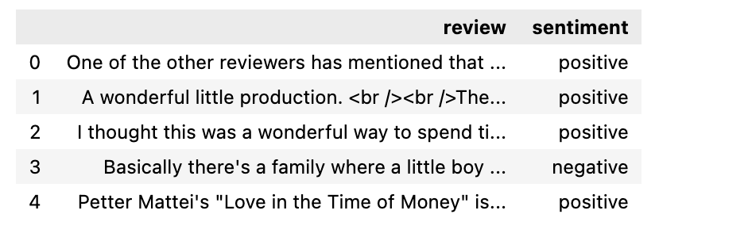
Slika 11. Prikaz prvih 5 redova iz skupa podataka

5.1. Skup podataka i analiza kvaliteta
Prva stvar koja se primećuje pri pregledu podataka je savršeno balansirana raspodela klasa, po dvadeset pet hiljada pozitivnih i negativnih recenzija. Ovo je idealna situacija za binarnu klasifikaciju jer model ne može da postigne dobru tačnost jednostavnim predviđanjem uvek iste klase, što je čest problem kod nebalansiranih skupova podataka.
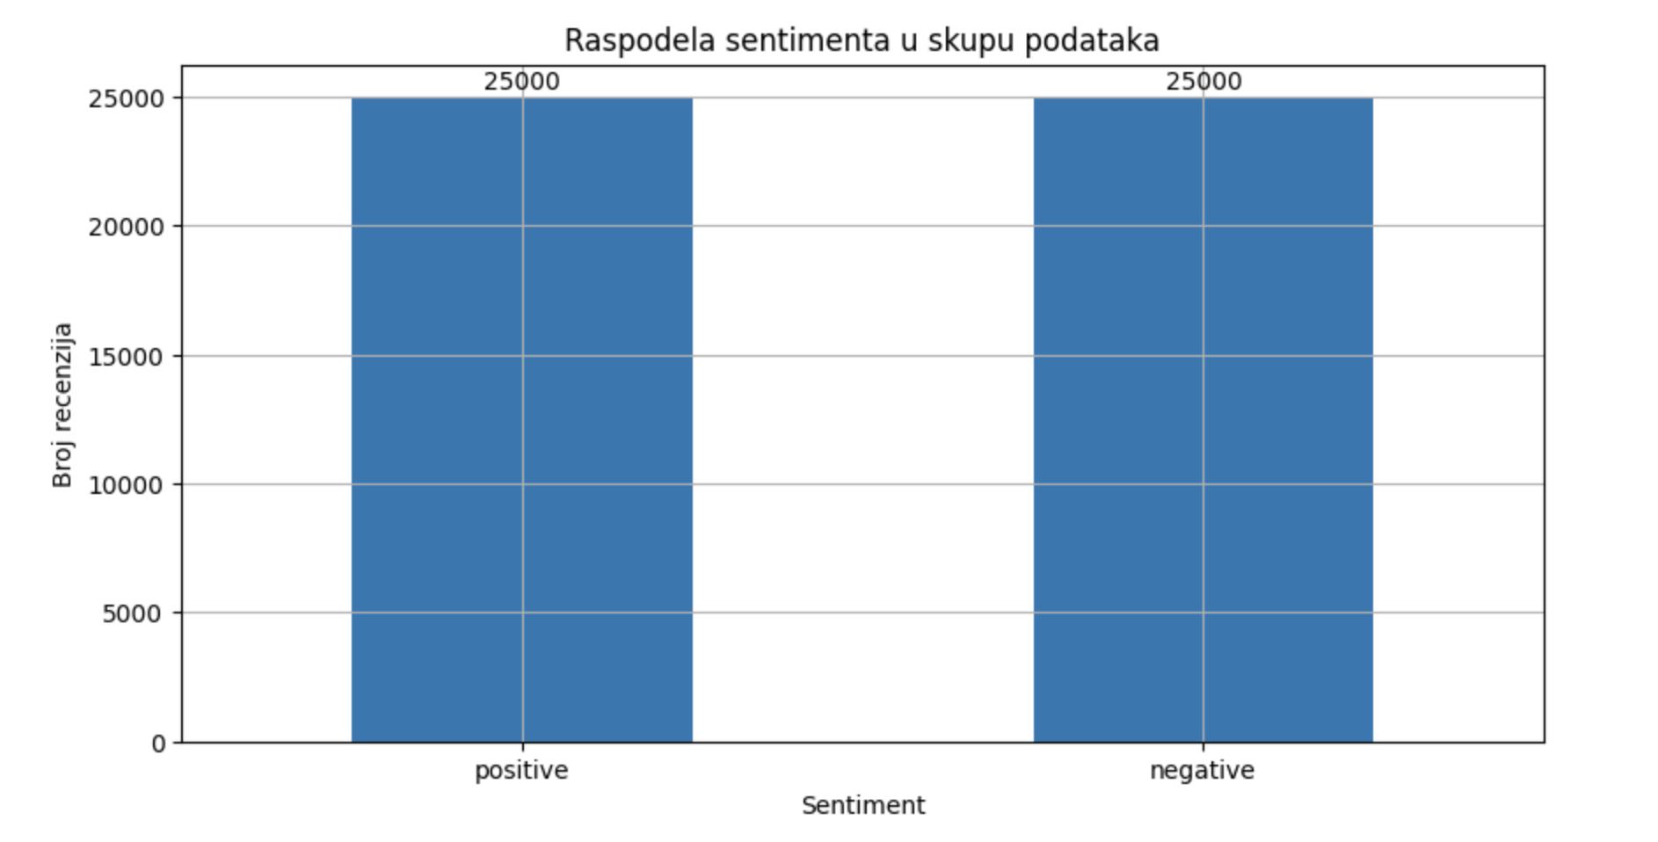
Slika 12. Raspodela podataka po klasama
Analiza dužine recenzija pokazuje izrazito asimetričnu distribuciju. Prosečna recenzija ima oko dve stotine trideset reči, ali postoje recenzije od svega nekoliko reči i recenzije od nekoliko hiljada reči. Medijana je niža od proseka što potvrđuje da distribucija ima dugačak rep ka desnoj strani, odnosno da postoji manji broj izuzetno dugačkih recenzija koje povlače prosek gore.
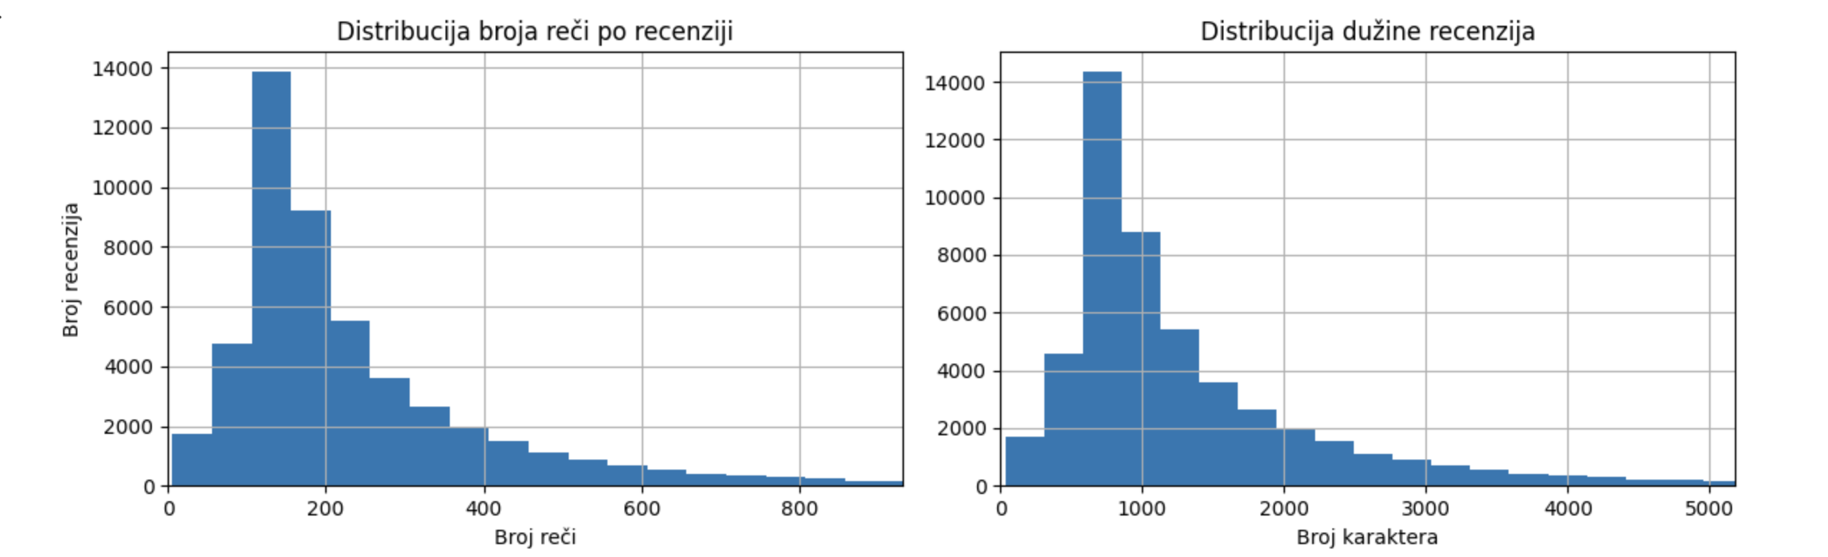
Slika 13. Distribucija broja reči i dužine recenzija
Analiza vokabulara pokazala je da sirovi skup podataka sadrži oko sto hiljada jedinstvenih tokena. Veliki deo ovog vokabulara čine reči koje se pojavljuju samo jednom u celom skupu podataka, kao i greške u kucanju i HTML artefakti. Nakon normalizacije vokabular se smanjuje na oko šezdeset pet hiljada tokena što je smanjenje od oko trideset pet posto.
Analiza šuma pokazala je da svaka recenzija u skupu podataka sadrži HTML oznaku br, ostatak originalnog web formatiranja sa IMDB sajta. Pored toga velika većina recenzija sadrži cifre i specijalne karaktere. Ovi nalazi potvrđuju da je čišćenje HTML-a neophodan prvi korak predobrade.

5.2. Primenjene tehnike predobrade
U praktičnom delu primenjeno je više verzija predobrade kako bi se eksperimentalno utvrdio uticaj svakog koraka na performanse modela. Sve verzije su pripremljene sekvencijalno počevši od originalnog teksta.
Normalizacija teksta obuhvatila je uklanjanje HTML oznaka regularnim izrazom, Unicode normalizaciju po NFKC standardu, pretvaranje svih karaktera u mala slova, uklanjanje specijalnih karaktera i normalizaciju razmaka. Ovaj korak primenjen je na sve recenzije i rezultovao je čistijim tekstom sa manjom varijabilnošću.
Nakon normalizacije primenjena je lista engleskih stop-reči iz Scikit-learn biblioteke. Uklanjanjem stop-reči prosečan broj reči po recenziji se smanjio, a vokabular se dodatno suzio eliminisanjem najfrekventnijih ali neinformativnih tokena.
Kao sledeći korak primenjena je lematizacija korišćenjem WordNet lemmatizera iz NLTK biblioteke. Da bi lematizacija dala ispravne rezultate, prethodno je urađen POS tagging koji svakoj reči dodeljuje gramatičku vrstu. Na osnovu te informacije lemmatizer zna da li reč treba tretirati kao glagol, imenicu ili pridev, što utiče na to koja lema se dodeljuje. Na slici 14. prikazane su razlike između stemminga i lematizacije.
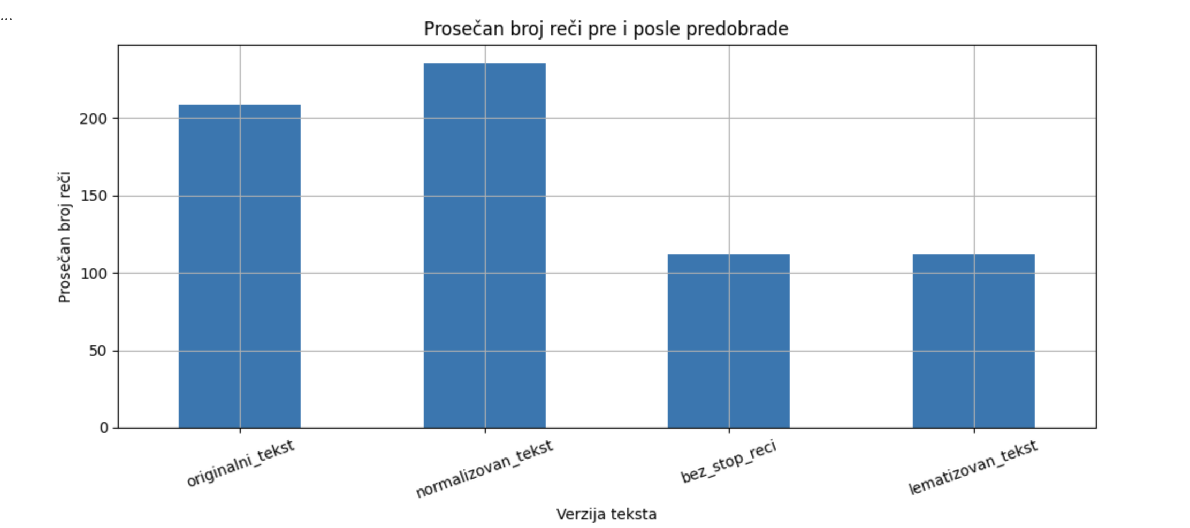Slika 14. Prosečan broj reči pre i posle predobrade
Pored klasičnih koraka predobrade, u radu su demonstrirane i dve tehnike proširivanja skupova podataka. Random deletion nasumično uklanja reči iz teksta sa određenom verovatnoćom, u ovom slučaju petnaest posto. Random swap nasumično menja mesta dvema rečima u tekstu. Obe tehnike prikazane su na slici 15. jedne recenzije kako bi se ilustrovao njihov efekat na tekst, a važna napomena je da kod analize sentimenta ove tehnike treba primenjivati pažljivo jer brisanje ili pomeranje reči može promeniti značenje rečenice.
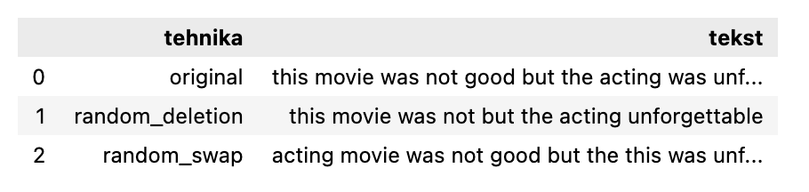
Slika 15. Random deletion i radnom swap

5.3. Rezultati i diskusija
Za reprezentaciju teksta i evaluaciju modela korišćeno je više pristupa. Za BoW i TF-IDF eksperimente korišćen je ceo skup podataka sa ograničenjem na pet hiljada najfrekventnijih karakteristika, a evaluirani su logistička regresija i Multinomial Naive Bayes. Za word embedding eksperimente korišćen je uzorak od pet hiljada recenzija za treniranje i dve hiljade za testiranje zbog računske zahtevnosti treniranja embedding modela. BERT tokenizacija je prikazana kao kvalitativna analiza na jednom primeru, bez fine-tuninga modela.
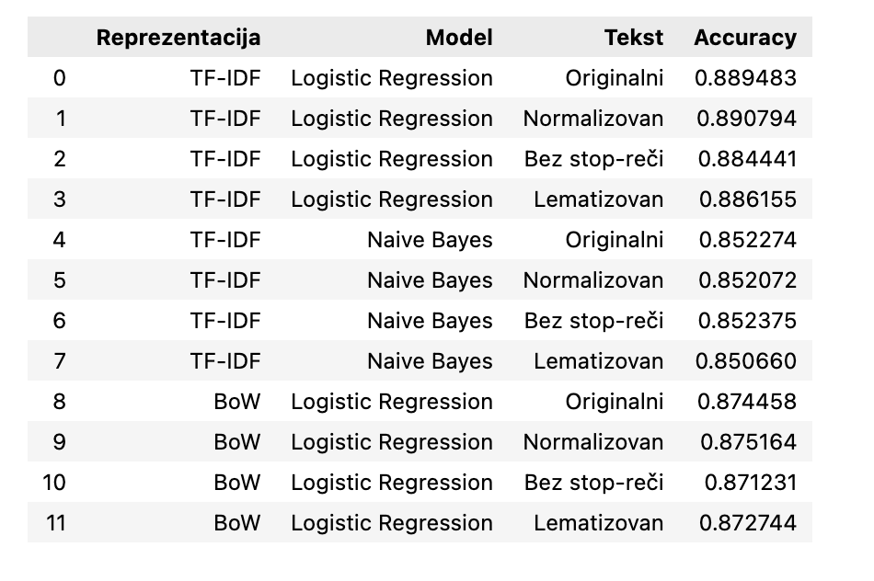
Slika 16. Tabelarno poredjenje modela i tačnosti
Logistička regresija konzistentno nadmašuje Naive Bayes klasifikator u svim konfiguracijama. Razlog leži u pretpostavci nezavisnosti karakteristika koju Naive Bayes pravi, a koja u prirodnom jeziku nije ispunjena. Reči u tekstu nisu nezavisne pojava jedne reči utiče na verovatnoću pojave druge i model koji ignoriše ove zavisnosti nužno gubi deo informacije.
TF-IDF daje nešto bolje rezultate od Bag-of-Words, što je u skladu sa teorijskim očekivanjima. Ponderisanje reči prema informatičkoj vrednosti pomaže modelu da se fokusira na reči koje su diskriminativne za sentiment, a ne na reči koje se pojavljuju podjednako u pozitivnim i negativnim recenzijama.
Normalizacija teksta dovela je do blagog poboljšanja tačnosti u odnosu na originalni tekst. Uklanjanje HTML šuma i standardizacija pisanja smanjili su varijabilnost podataka i omogućili modelu da bolje uoči relevantne obrasce. Uklanjanje stop-reči i lematizacija nisu doneli očekivano poboljšanje i u nekim konfiguracijama tačnost je blago pala. Objašnjenje leži u prirodi zadatka jer analiza sentimenta oslanja se na reči poput "not", "never" i "without" koje su u standardnim listama stop-reči ali nose ključnu informaciju o negaciji.

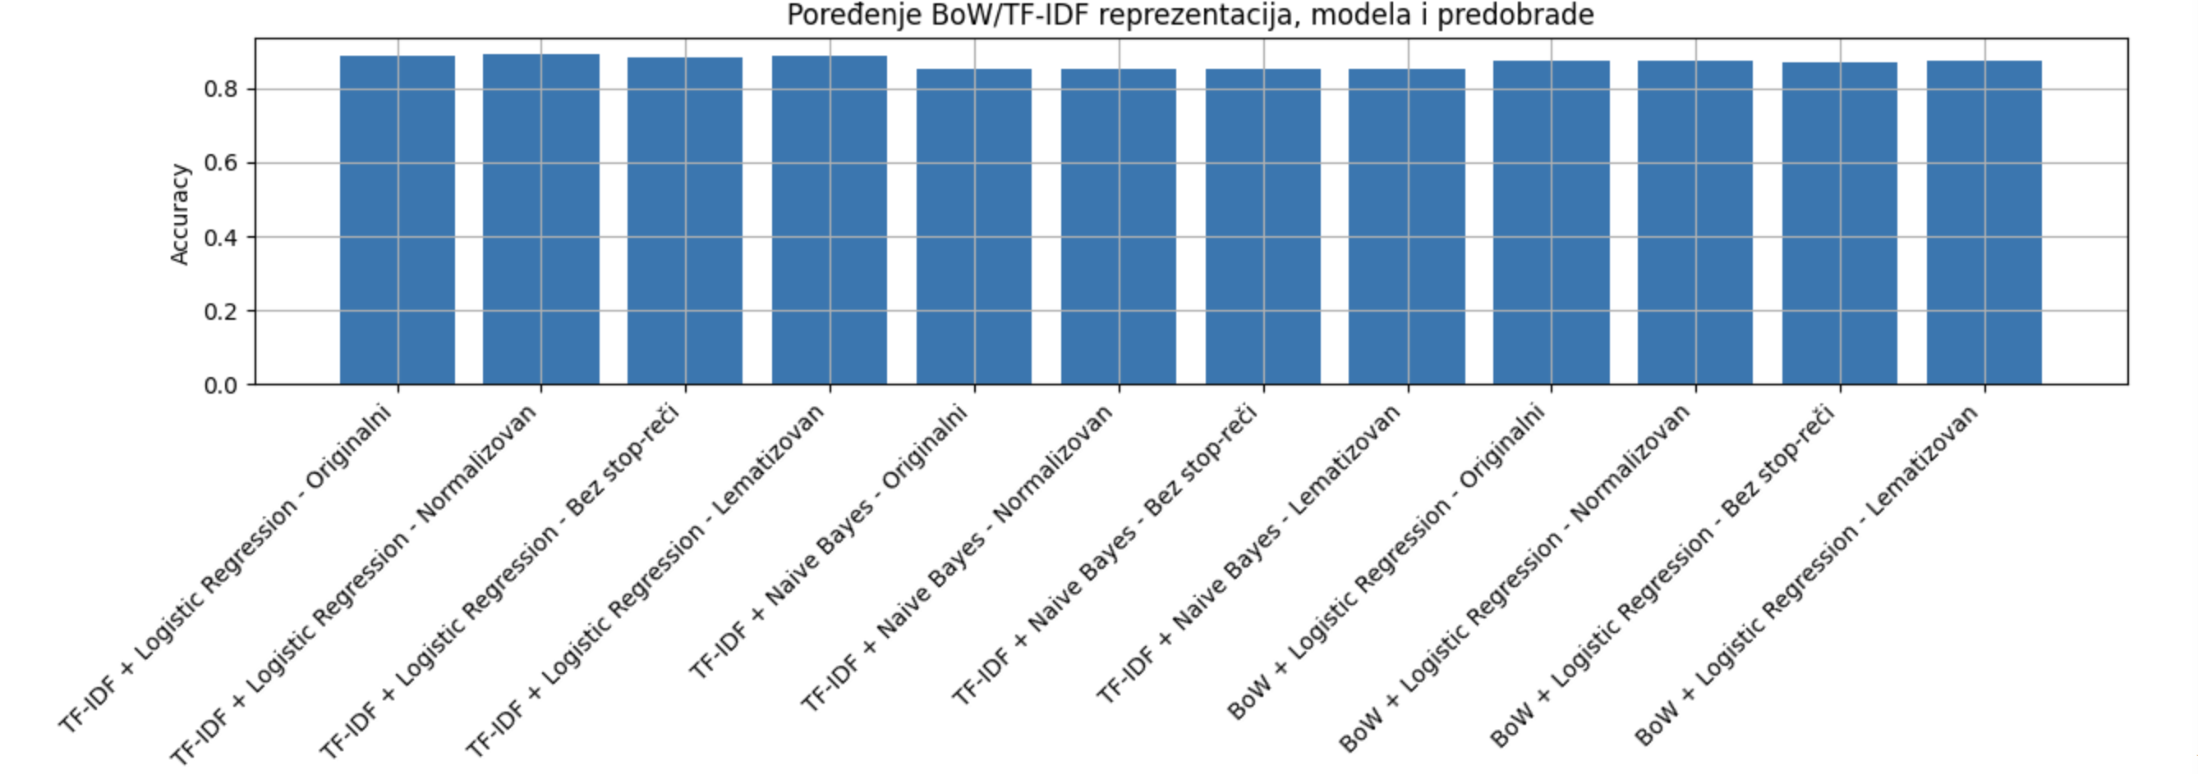Slika 17. Poređenje Bow/TF-IDF reprezentacije modela i predobrade
Word2Vec i FastText su evaluirani na uzorku podataka i pokazali su nešto slabije rezultate u poređenju sa TF-IDF logističkom regresijom treniranom na celom skupu. Ovo je očekivano iz dva razloga. Prvo embedding modeli su trenirani na znatno manjem uzorku od pet hiljada recenzija dok su BoW i TF-IDF modeli koristili ceo skup od pedeset hiljada recenzija. Drugo agregacija vektora reči prostim usrednjavanjem gubi informaciju o redosledu reči i kontekstu što je posebno važno za analizu sentimenta gde redosled reči nosi ključno značenje. FastText je pokazao nešto bolje rezultate od Word2Vec, što se može pripisati njegovoj sposobnosti da obrađuje reči koje nisu viđene tokom treniranja kroz subword reprezentaciju.
Analiza BERT tokenizacije na primeru rečenice pokazala je važnu razliku u odnosu na klasične pristupe. Originalni tekst je razložen na veći broj subword tokena nego što ima reči jer BERT-ov WordPiece tokenizator deli reči na poddelove. Kada se iz teksta uklone stop-reči ili primeni lematizacija broj tokena se smanjuje ali se gubi kontekstualna informacija koju BERT inače koristi. Ovo potvrđuje teorijsko stanovište da agresivna predobrada nije preporučljiva za transformerske modele koji su dizajnirani da rade sa punim nemodifikovanim tekstom.

Zaključak
Ovaj rad analizirao je uticaj kvaliteta i predobrade tekstualnih podataka na performanse klasifikacionih modela kroz konkretan primer klasifikacije sentimenta IMDB recenzija filmova. Na osnovu teorijskih razmatranja i praktičnih eksperimenata može se izvući nekoliko zaključaka.
Kvalitet tekstualnih podataka ne može se proceniti samo standardnim merama kao što su potpunost i tačnost. Dužina dokumenta, veličina vokabulara, leksička raznovrsnost i prisustvo šuma su dimenzije koje su specifične za tekst i koje direktno utiču na to koliko informacija model može da izvuče iz podataka. Analiza ovih dimenzija pre dizajniranja predobrade nije opciona već neophodna.
Što se tiče tehnika predobrade eksperimenti su pokazali da efikasnost pojedinih koraka zavisi od zadatka i odabrane metode reprezentacije. Normalizacija teksta, koja obuhvata uklanjanje HTML šuma, Unicode standardizaciju i pretvaranje u mala slova, konzistentno poboljšava performanse i trebalo bi biti standardni korak u svakom NLP sistemu. Uklanjanje stop-reči i lematizacija donose veće koristi za klasične BoW i TF-IDF modele, ali za zadatke gde negacija ima semantičku ulogu, kao što je analiza sentimenta, ove tehnike treba primenjivati oprezno jer mogu eliminisati informativne tokene.
Poređenje metoda reprezentacije potvrdilo je da TF-IDF nadmašuje čisti Bag-of-Words zahvaljujući ponderisanju reči prema informatičkoj vrednosti. Word2Vec i FastText su pokazali nešto slabije rezultate na uzorku, ali to je pre svega posledica ograničene količine podataka za treniranje embedding modela, a ne inherentne slabosti pristupa. FastText se pokazao robusnijim od Word2Vec zahvaljujući subword reprezentaciji koja bolje rukuje retkim i nepoznatim rečima. Analiza BERT tokenizacije potvrdila je da transformerski modeli nisu dizajnirani za agresivnu predobradu i da im je potreban što celovitiji tekst kako bi mehanizam pažnje mogao da iskoristi kontekstualne informacije.
Glavno ograničenje ovog rada je što BERT nije fino podešen za zadatak klasifikacije sentimenta već je prikazan samo na nivou tokenizacije. Buduće istraživanje moglo bi uključiti fine-tuning BERT modela na IMDB skupu podataka i direktno poređenje sa klasičnim pristupima, što bi dalo potpuniju sliku o razlici u performansama između različitih generacija NLP metoda.

Literatura

- Jurafsky, D., & Martin, J. H. (2023). Speech and Language Processing (3rd ed.). Dostupno na: https://web.stanford.edu/~jurafsky/slp3/
- Bird, S., Klein, E., & Loper, E. (2009). Natural Language Processing with Python. Dostupno na: https://www.nltk.org/book/
- Scikit-learn. Text Feature Extraction (TF-IDF). https://scikit-learn.org/stable/modules/feature_extraction.html
- Towards Data Science. Text preprocessing in NLP. https://towardsdatascience.com
- SpaCy. NLP Library Documentation. https://spacy.io/usage
- Kaggle - IMDB Dataset of 50K Movie Reviews. https://www.kaggle.com/datasets/lakshmi25npathi/imdb-dataset-of-50k-movie-reviews

